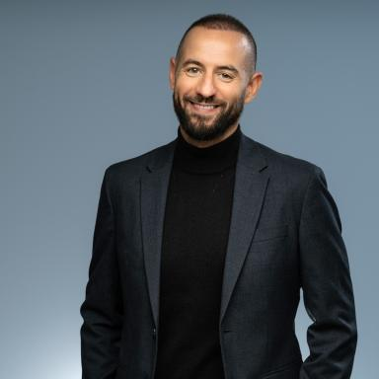 Johann Soufi

Identifiants chercheurs

- IdHAL : johann-soufi
- ORCID : 0009-0004-1389-2391

Présentation

Johann Soufi est avocat, chercheur et expert reconnu en droit international et en justice transitionnelle. Fort de près de vingt ans d’expérience, il a dirigé de nombreuses enquêtes internationales sur des crimes graves et occupé plusieurs postes à haute responsabilité au sein des Nations Unies et de diverses juridictions pénales internationales. Il a notamment participé, à différents titres, aux procès de hauts responsables politiques et militaires devant le Tribunal pénal international pour le Rwanda (TPIR), le Tribunal spécial pour la Sierra Leone (TSSL) et le Tribunal spécial pour le Liban (TSL), et conduit des enquêtes au Rwanda, au Timor oriental, en Côte d’Ivoire, en République centrafricaine, au Mali, en Palestine, en Ukraine et au Sri Lanka. De 2020 à 2023, il a dirigé le Bureau juridique de l’UNRWA à Gaza, avant d’être nommé chef du Sri Lanka Accountability Project au Haut-Commissariat des Nations Unies aux droits de l’Homme (HCDH). Conseil de la défense et des victimes devant la Cour pénale internationale (CPI), il a également dispensé de nombreuses formations spécialisées en plaidoirie, en droit international et en techniques d’enquête. Doctorant en droit pénal international à l’Université Paris II Panthéon-Assas et à l’Université Laval, il est chercheur associé au Centre Thucydide et intervient régulièrement comme expert et consultant en droit international auprès de médias et d’institutions nationales et internationales.

Publications

Article dans une revue (5)

The Challenge to the Special Criminal Court in the Central African Republic Delivering on its ‘Defence’ Promise
Johann Soufi
Journal of International Criminal Justice, 2025, 23 (1), pp.157-173. ⟨10.1093/jicj/mqaf010⟩
Article dans une revue
hal-05322747v1
Vingt ans de justice pénale internationale
Johann Soufi
Questions internationales, 2024, N° 122 (6), pp.34-37. ⟨10.3917/quin.122.0034⟩
Article dans une revue
hal-05322809v1
Territoire palestinien occupé : un avis pour l’histoire
Martial Manet,Johann Soufi
Analyse Opinion Critique, 2024
Article dans une revue
hal-04768065v1
The Defence before International Criminal Tribunals
François Roux,Johann Soufi
Archives de politique criminelle, 2016, n° 37 (1), pp.135-150. ⟨10.3917/apc.037.0135⟩
Article dans une revue
hal-05322825v1
Structure, Functions and Initial Achievements of the Mechanism for International Criminal Tribunals (mict)
Johann Soufi,Sophie Maurice
International Criminal Law Review, 2015, 15 (3), pp.544-564. ⟨10.1163/15718123-01503007⟩
Article dans une revue
hal-05322820v1

Chapitre d'ouvrage (1)

Le droit international, une boussole de la paix au Proche-Orient
Johann Soufi
Moyen-Orient : comment sortir de la guerre ?, Volume 8, Le Rubicon, 2024, 978-2-38284-757-2
Chapitre d'ouvrage
hal-05322794v1

